Pressemitteilung
14. November 2017

Neuer Laser für den Lackabtrag – höchste Präzision bei 50 Prozent kürzerer Prozesszeit
FOBA stellt speziell für den anspruchsvollen Lackabtrag im Tag-Nacht-Design entwickeltes Markiersystem vor

Selmsdorf, November 2017 – FOBA Laser Marking + Engraving wird mit einer neuen Generation von Faserlasern den hohen Anforderungen an Genauigkeit und Schnelligkeit beim Abtrag von Lackschichten, zum Beispiel im Tag-Nacht-Design, noch besser gerecht. Der international führende und jahrzehntelang erfahrene Anbieter von prozessbasierten Lasermarkierlösungen stellt einen neuen Beschrifter vor, der in enger Zusammenarbeit mit weltweiten Kunden eigens für den hochpräzisen Lackabtrag entwickelt wurde.

Der neue Y.0201-DN markiert bis zu 50 Prozent schneller als vergleichbare Produkte am Markt. Aufgrund eines größeren Markierfeldes bei mehr Präzision und Kantenschärfe ermöglicht er gesteigerte Durchsätze und sorgt so für ein Plus an Produktivität. Dank feinster Fokussierung und integrierter Bildgebung entstehen detaillierte, kontrastreiche Zeichen von höchster Qualität.

Die achtfach längere Lebensdauer der luftgekühlten Strahlquelle sorgt – im Vergleich zu konventionellen Luft-/Wasser-gekühlten Nd:YAG-Lasern – für weniger Verbrauchs- und Verschleißmaterialien und steigert damit die Wirtschaftlichkeit. Für zusätzliche Prozesssicherheit sorgt der IP64-Laserkopf, der gegen feinste Staubpartikel, die beim Lackabtrag entstehen, geschützt ist. Hohe Standzeiten und geringe Wartungsaufwendungen sind damit gewährleistet.

Die Y.0201-DN-Markiereinheit kann problemlos sowohl in bestehende Fertigungsstraßen als auch in Lasergeräte der FOBA M-Serie integriert werden. Möglich ist beispielsweise eine Integration in die für den Lackabtrag häufig zum Einsatz kommenden Drehtellerarbeitsplätze M2000-R oder M3000-R mit optionalem Kamerasystem.

Die bewährten Vorteile der M-Serie, insbesondere das ergonomische Design mit Höhenverstellung, der durchsatzstarke Zwei-Stationen-Drehteller mit geringsten Prozessnebenzeiten sowie die leistungsfähige Absauganlage für feinste Staubpartikel ergänzen die innovative Markiertechnik. Möglich ist auch die Verwendung eines Autofokus zur schnelleren Einrichtung der Markieraufträge – im Vergleich zur manuellen Fokusbestimmung.

Den aktuellen Markieranforderungen der Industrie wird FOBA durch fortlaufende Weiterentwicklung seiner Lasersysteme auf Grundlage jahrzehntelanger Applikations- und Branchenexpertise gerecht. Das neue Lackabtragsystem eignet sich unter anderem für Anwendungen im Automobil- oder Flugzeugbau (zum Beispiel hinterleuchtete Schalter, Tasten und Konsolen im Innenraum sowie Ambiente-Beleuchtung), der Elektronik- oder Haushaltsgeräteproduktion (zum Beispiel Bedienelemente, Displays oder Lichtschalter).

Alltec GmbH | FOBA Laser Marking + Engraving
www.fobalaser.com/de

Bildmaterial zur redaktionellen Verwendung:

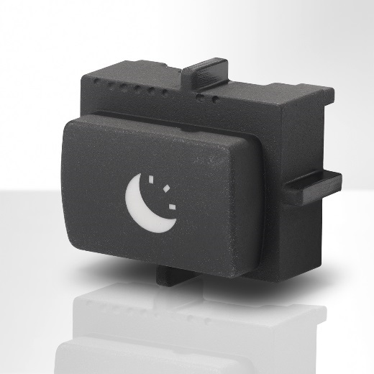 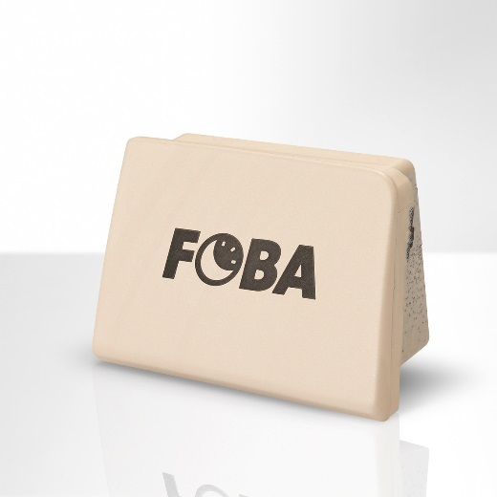
Tag-Nacht-Elemente für den Automobilbau: Beschichtete Kunststoffelemente, die bei Dunkelheit an den markierten Stellen hinterleuchtet werden.

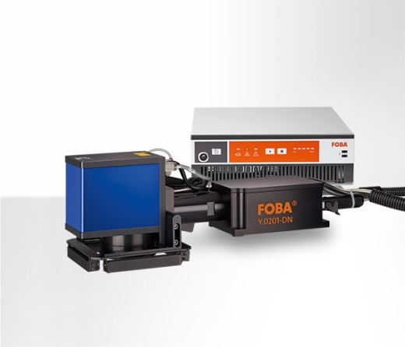
Lasermarkiersystem FOBA Y.0201-DN, ein Faserlaser für die Integration in industrielle Fertigungslinien oder zur Verwendung in den FOBA-Markierarbeitsplätzen der M-Serie.

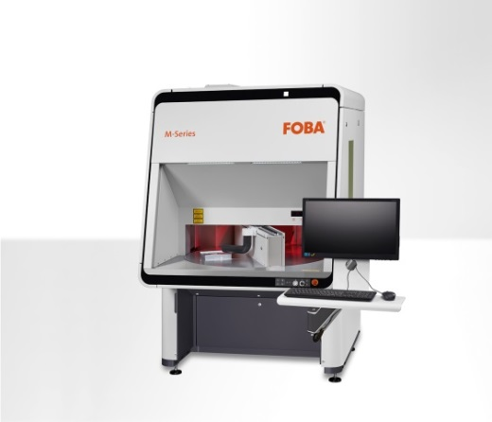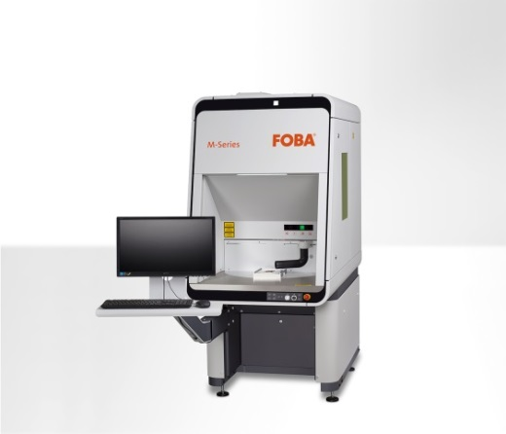
FOBA M3000-R (links) und FOBA M2000-R (rechts), Lasermarkierarbeitsplätze mit rotierendem Zwei-Stationen-Drehteller und integrierter Kamera, sind durch den Einbau des innovativen Faserlasers Y.0201-DN bestens für die durchsatzstarke Serienteilfertigung von Tag-Nacht-Designelementen geeignet.

Weitere Informationen sowie Text- und Bildmaterial erhalten Sie von:

Susanne Glinz | Campaign Manager
ALLTEC GmbH | An der Trave 27 – 31 | 23923 Selmsdorf/ Deutschland
Tel.: +49 (0)38823 55-547 | Fax: +49 (0)38823 55-222
susanne.glinz@foba.de | www.fobalaser.com

Über FOBA Laser Marking + Engraving (Alltec GmbH) www.fobalaser.com/de
FOBA ist einer der international führenden Hersteller und Anbieter von innovativen Präzisionssystemen zum Markieren und Gravieren mit Laser. Alltec/FOBA bietet OEM-Laserbeschrifter, Laser-Einzelarbeitsplätze und Hochleistungs-Lasergravurmaschinen, sowohl als Serienprodukte als auch in kundenspezifischer Sonderfertigung. Seit Alltec 2009 mit FOBA fusionierte, fungiert der Markenname FOBA als starkes gemeinsames Vertriebs- und Service-Label auf internationalen Märkten. Mit seiner Firmenzentrale in Selmsdorf/Deutschland gehört FOBA zur US-amerikanischen Danaher Corporation und beliefert die Schlüsselmärkte der Automobilzulieferer und Medizintechnikhersteller sowie die Luft- und Raumfahrt und andere Branchen. FOBAs Markierlaser beschriften eine Vielzahl von Materialien und Bauteilen aus Elektronik, Kunststoff- und Metallverarbeitung, Sicherheits- und ID-Technik, Werkzeug- und Formenbau sowie Schmuckindustrie.

